Урок 105. ПИСЬМО ПО ПАМЯТИ. САМОПРОВЕРКА

Цели: учить выполнять письмо слов и предложений по памяти;
совершенствовать умения анализировать слово, предложение, воспринятые на слух, соотносить их со схемами и моделями;
развивать умения перекодировать звукофонемную форму слова в буквенную и наоборот;
продолжить формирование умений анализировать предложение и составлять схему предложений;
закреплять графические навыки письма изученных букв и гигиенические навыки при письме; развивать внимание, речевые умения, логическое мышление.

Ход урока
I. Организационный момент.
П. Сообщение темы урока.
- Сегодня будем закреплять письмо изученных букв и учиться писать по памяти.

III. Чистописание.
- Рассмотрите буквы. Из каких элементов они состоят? Какие элементы в них одинаковые? Какими элементами буквы различаются? Что вы знаете о звуках, которые обозначаются этими буквами? Напишите буквы парами - строчную и заглавную. С каждой буквой придумайте слово и запишите его.

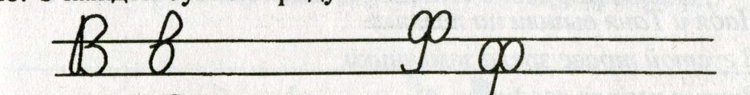

Физкультминутка
Подготовка руки к письму.
КОЗА И КОЗЛЕНОК
Идет коза рогатая,
Идет коза бодатая.
За ней козленочек бежит,
Колокольчиком звенит.
Указательный палец и мизинец изображают рога. На третью и четвертую строчки - пальцы соединены в щепотку, опущены вниз (изображать позванивание колокольчиком).

IV. Повторение изученных букв.
1.Работа со слогами. - Запишите слоги-слияния только с буквой «я».
Учитель диктует слоги:

ва тя ку мя са ру дя ся
ря ра ко ли ля на ня бы
му дю нё нэ ря ри лу сы

2. Работа со словами. - Прочитайте слова на доске:
Яша кот
Таня
ямка
поля
Никита
зяблик
молоко Рая
дуб работа
земля весна
ворона дятел ^„„,
- Запишите в тетрадь только двусложные слова
- 3.Работа над предложением.
- Прочитайте весь рассказ.
Ребята были в лесу.
Надя и Таня вышли на полянку.
В густой траве зрела земляника.
Вкусна первая ягодка.
-Спишите предложение, которое соответствует графической схеме.

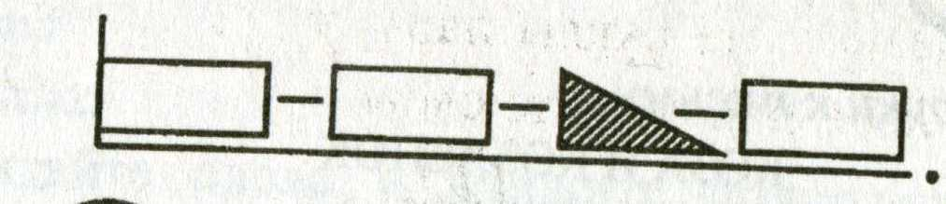

Физкультминутка

V. Письмо по памяти.
На доске записаны строчки из стихотворения С. Маршака.
Бегемот разинул рот: Булки просит бегемот.
С. Маршак
- Прочитайте отрывок из стихотворения. Сколько здесь
предложений?
- Составьте схему предложения.

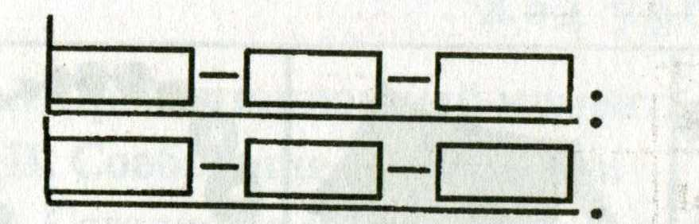

-Какие знаки препинания используются?
- Проанализируйте каждое слово этого предложения. Найдите «опасные» места.
- Выучите отрывок стихотворения наизусть и запишите его по памяти в тетрадь.
Учащиеся работают самостоятельно.
- Проверьте знаки препинания по схеме.
- Подчеркните «опасные» места в словах.
VI. Игры со словами.
- Рассмотрите картинки и впишите слова в кроссворд
Кроссворд «Буква «О»
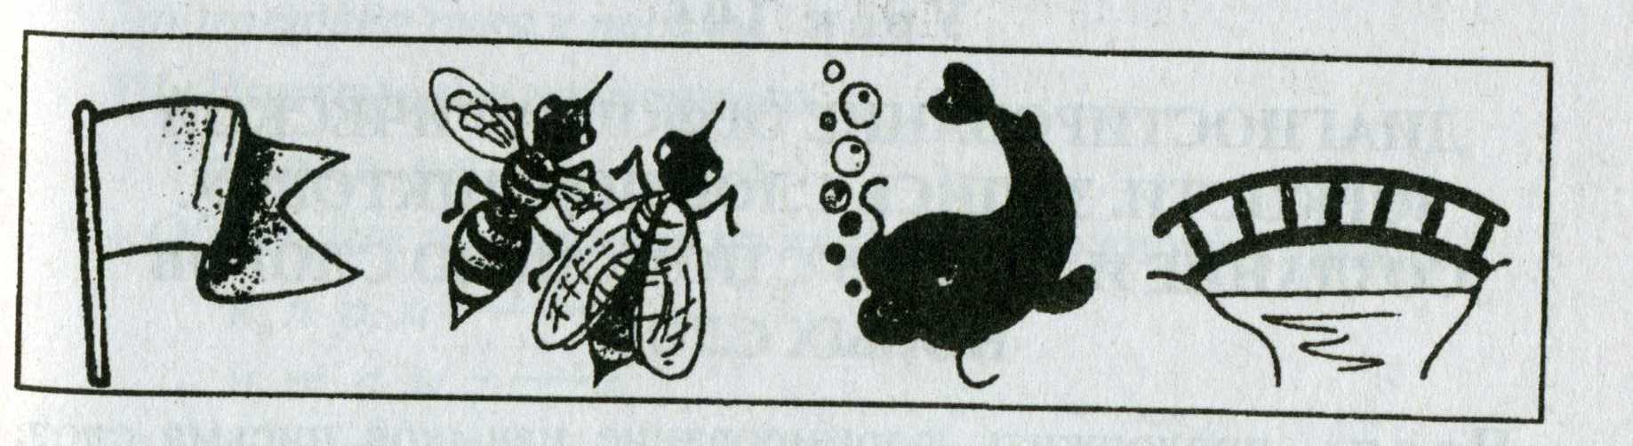
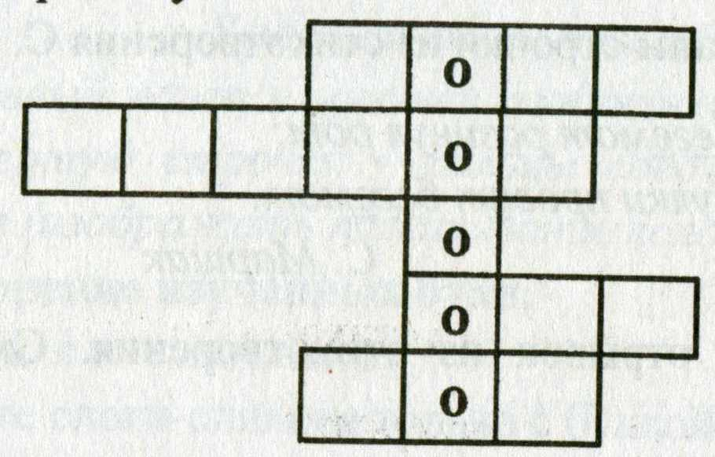
Кроссворд «Буква Ы«»
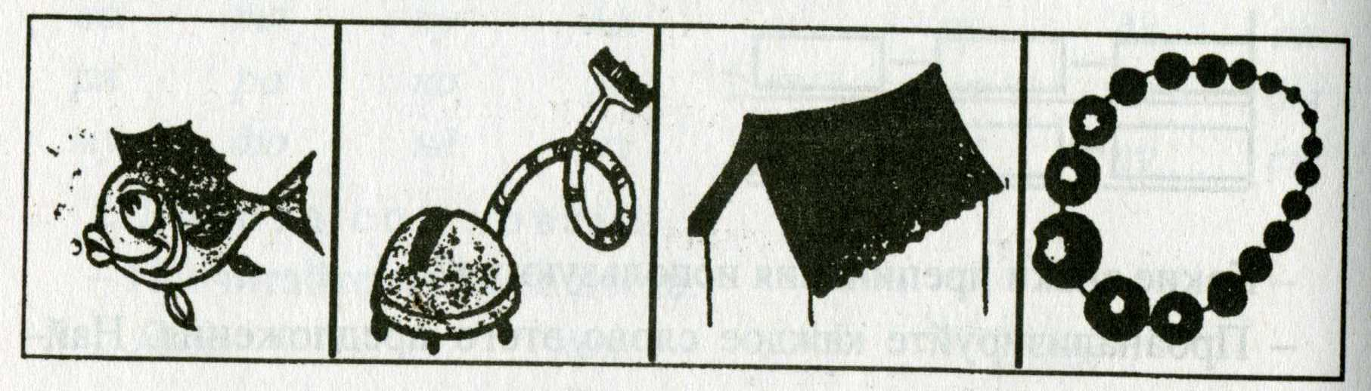
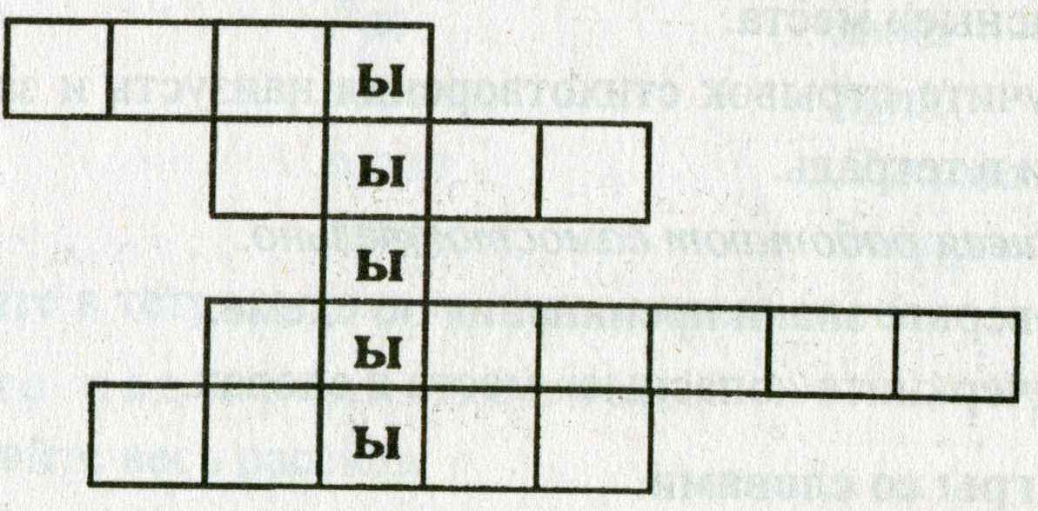

VII. Итог урока.

